PROBLEMES
AMB
DECIMALS

- Per fer sopa de carbassó per a 4 persones calen 0,8 kg de carbassó. Quants quilos de carbassons necessitem per fer sopa per a 12 persones? I per a 10?

- Un metre de roba val 13 €. Quant ens costarà una peça que mesura 2,5 metres? I mig metre?

- Les mines d'un portamines mesuren 6,1 cm. Quant mesuren les 12 mines d'una capsa si les col·loquen una darrere l’altra?

- Amb 50 cabdells de llana hem aconseguit unir dos punts que estan a 2.130 metres de distància. Quants metres de llana hi ha a cada cabdell?

- Busca quina de les persones de més avall correspon a cada habitatge. Per saber-ho fes totes les operacions i aparella'n els resultats .

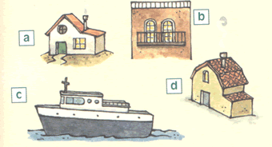 | a) 2 : 6 =
 | b) 4,45 + 0,37 =
 | c) 200,02 – 0,02 =
 | d) 96,686 : 2 =
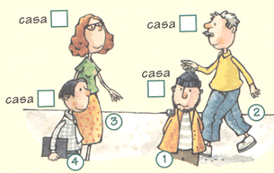 | 1) 400 X 0,5 =
 | 2) 16,1 + 16,12 + 16,123 =
 | 3) 1 : 3 =
 | 4) 14,46 : 3 =

- Un despertador necessita 2 piles per funcionar. Cada pila val 0,5 €. Quant ens costaran les piles per a 6 despertadors?

- Si una caixa de totxos pesa 34,3 kg, quant pesaran 200 caixes?

- Si dividim una corda de 64,7 metres en 10 trossos iguals, quant mesura cada tros?

- Una capsa amb 100 imperdibles pesa 70 grams. Quant pesa cada imperdible?

- Una capsa amb 10 llumins pesa 32 grams. Quant pesa cada llumí?

- Una capsa de 10 botons val 2 €. Quant val cada botó?

- La diferencia entre dos nombres és de 264. Si el nombre més gran és 315,27, quin és el nombre més petit?

- Omplir d'aigua una piscina en què caben 10.000 litres costa 228 €. Quant costarà omplir una piscina de 12.600 litres de capacitat?

- Es considera que la temperatura disminueix 0,6 ºC cada vegada que augmentem 100 metres d'altitud. Quants graus disminuirà la temperatura si pugem una muntanya de 1.100 metres?
- Si al nivell del mar la temperatura és 26 ºC, quina temperatura es trobarà un avió a 10.000 metres d' altitud?

- Quants litres de gasoil consumeix un cotxe cada quilòmetre, si gasta 10 litres cada 100 km?

- Busca un parell de nombres que, sumats, facin 14,4, i que en restar-los donin 6,2.

- Es representa una obra de teatre en que hi ha hagut un assassinat i la policia busca l'assassí. Aquí tens les coartades que han donat els sospitosos:
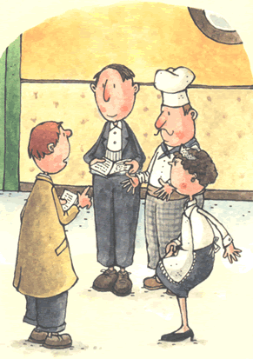
      - El majordom explica que, en el moment del crim, estava llegint un llibre i que, en sentir el crit, va deixar un punt entre les planes 19 i 20 i va pujar cap a dalt.
      - El cuiner diu que estava preparant un menjar d'herbes aromàtiques, i que en sentir el crit va deixar caure el ganivet de la carn, de 12 centímetres, dins l'olla de la sopa.
      - La minyona diu que estava endreçant els 36 coberts de plata i que, en sentir el crit, li van caure als peus i es va trencar un dit.
      - El policia encarregat del cas pregunta si el llibre començava per la pagina 1, si la sopa va ser bona i si el dit era del peu dret. Tots responen que sí. Llavors ja sap qui és l'assassí. Qui és?

